NiPaMoVa

Online Testamenterstellung

Nice Sasse, Monika Bichlmaier, Patrick Wade und Vanessa Brandl

Inhaltsverzeichnis

1 Möglichkeiten 2

1.1 Betätigung des Zurück Buttons 2

2 Persönliche Daten 3

2.1 Auswahl der Anrede und des Titels 3

2.2 Betätigung der Radio Buttons (Sind Sie verheiratet?) 5

2.3 Betätigung der Radio Buttons (Haben Sie Kinder?) 6

2.4 Betätigung des Weiter Buttons 8

3 Abschluss 9

3.1 Betätigung des Zahlungspflichtig bestellen Buttons 9

3.2 Teilfunktion 3 (Kapitel bitte sinnvoll umbenennen) 11

# Möglichkeiten

Die Seite „Möglichkeiten“ gehört zu den allgemeinen Informationsseiten, bei den der Kunde sich über die online Testamenterstellung informieren kann, bevor er mit der Anwendung beginnt.

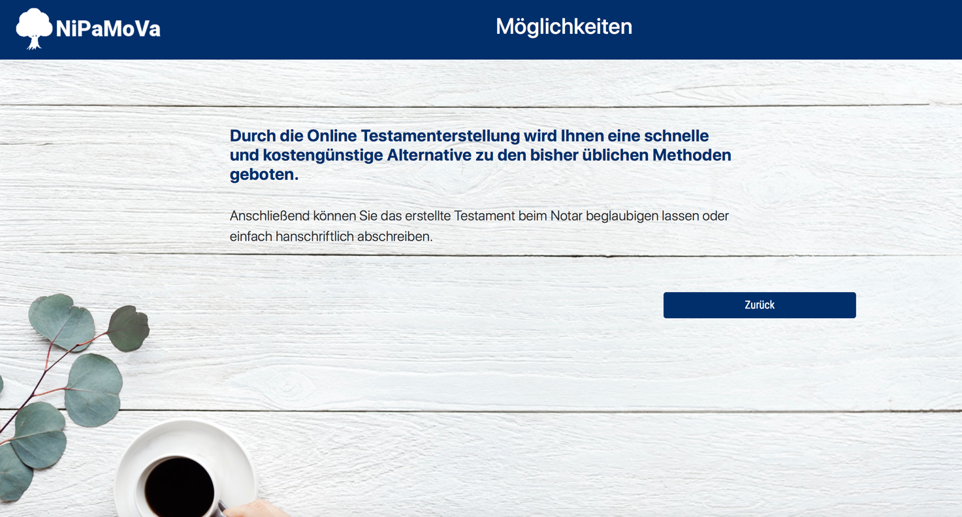

## Betätigung des Zurück Buttons

Der Kunde soll bei Betätigung des „Zurück“ Buttons erneut auf die Startseite gelangen.

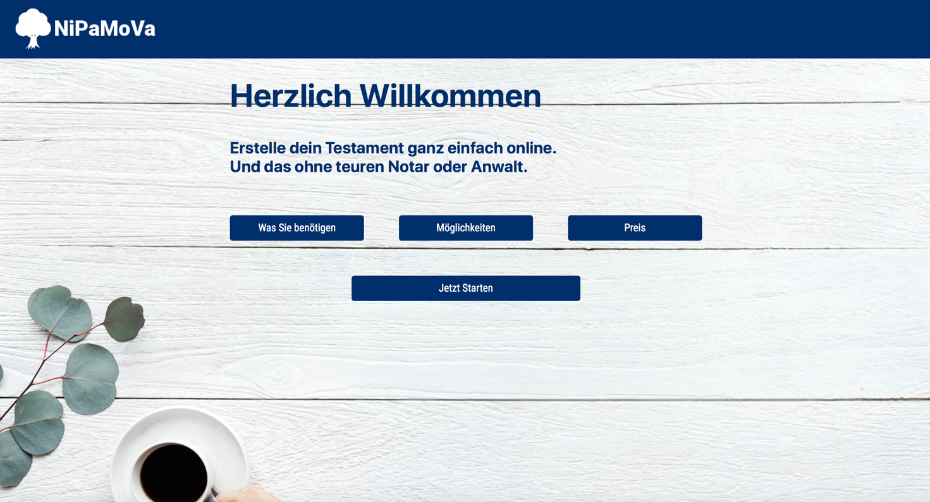

* Funktionalität wurde überprüft und funktioniert

# Persönliche Daten

Auf dieser Webseite soll der Kunde seine persönlichen Daten eingeben.

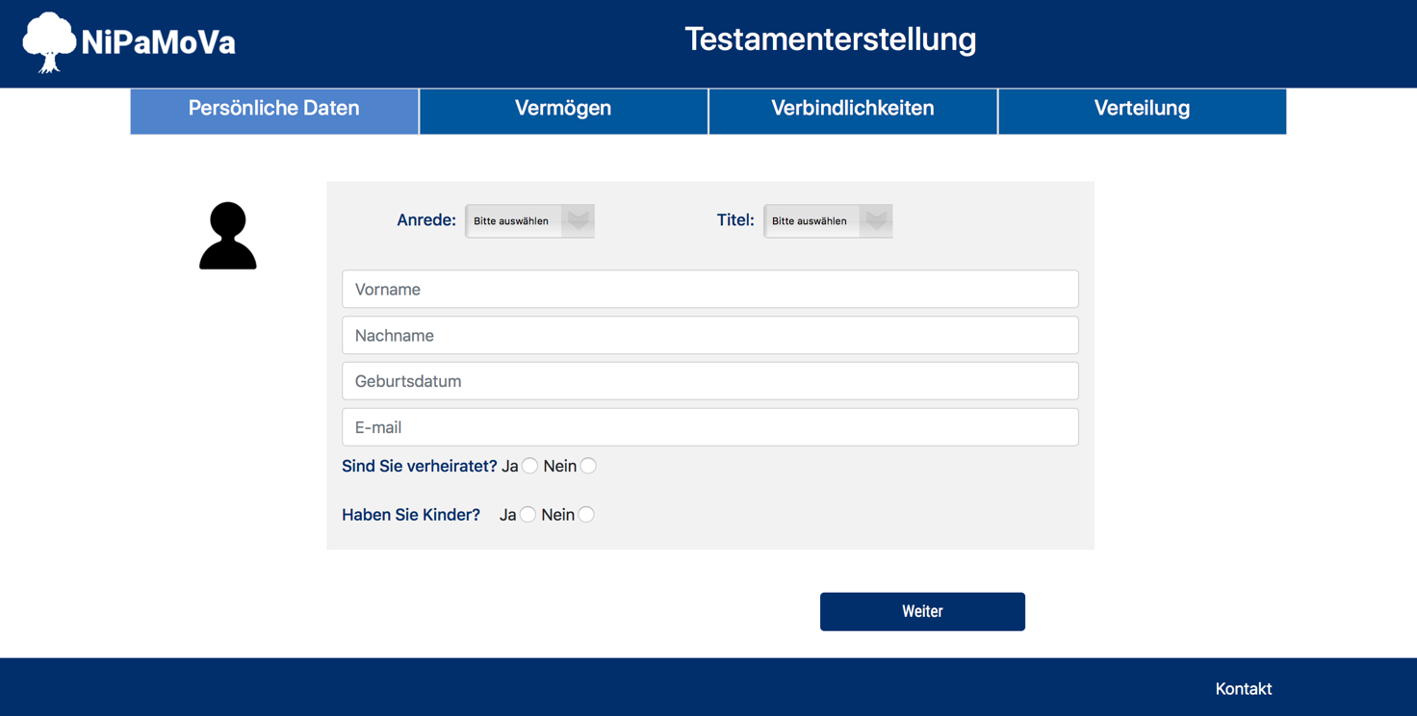

## Auswahl der Anrede und des Titels

Zu Beginn soll der Benutzer seine Anrede und sein Titel auswählen. Durch den Klick auf das Kästchen „Bitte auswählen“ bei Anrede und Titel, soll sich jeweils ein Kästchen öffnen.

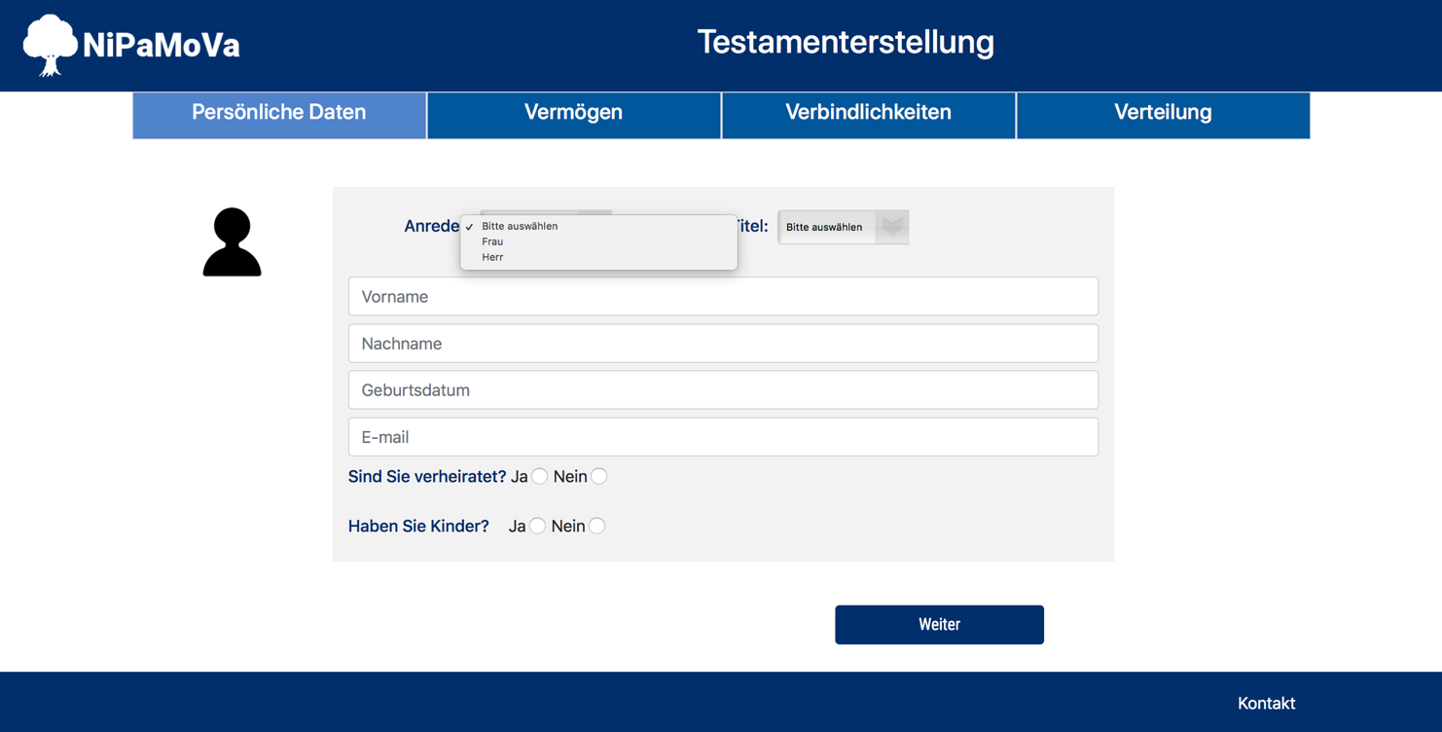

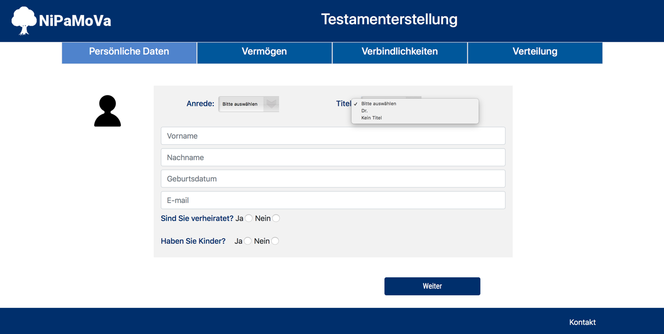

Nach Auswahl der Möglichkeiten in den geöffneten Kästchen. Soll die Auswahl des Kunden in dem jeweiligen Käschen erscheinen.

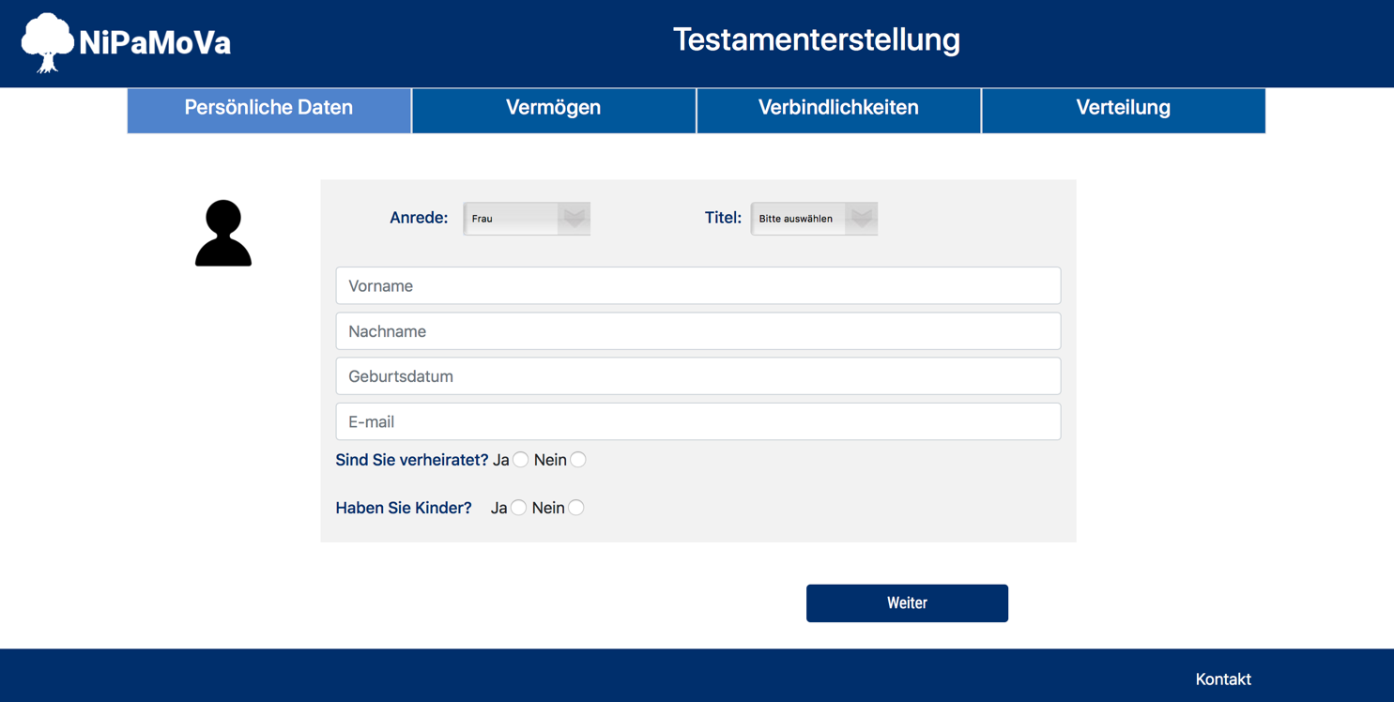

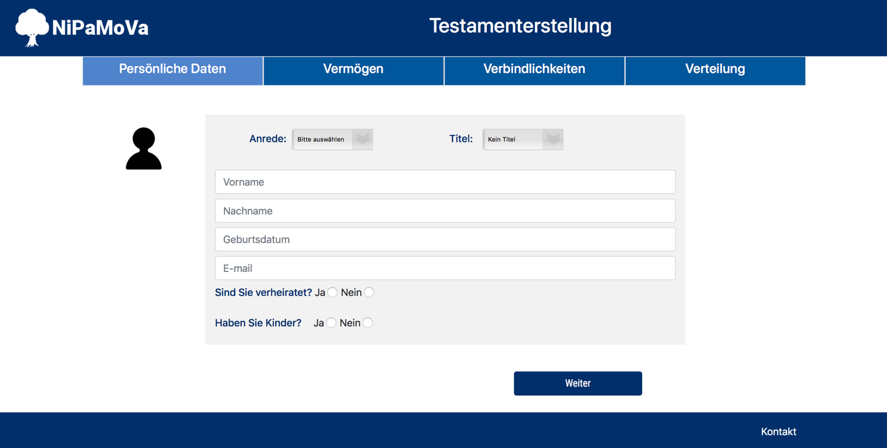

* Funktionalität wurde überprüft und funktioniert

## Betätigung der Radio Buttons (Sind Sie verheiratet?)

Hier soll der Anwender angeben ob er verheiratet ist.

Wenn der Benutzer den Radio Button „Nein“ betätigt, soll der „Nein“ Button lediglich ausgefüllt werden.

-keine Funktion

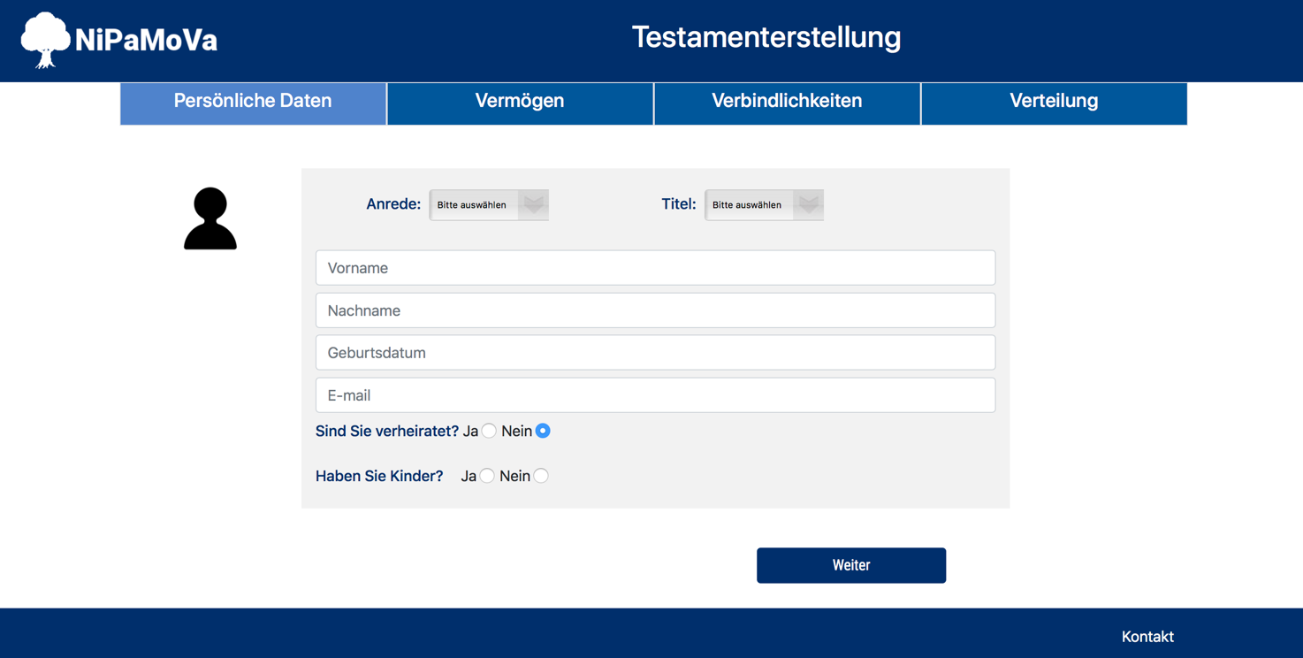

Wenn der Benutzter jedoch den „Ja“ Button betätigt und somit bestätigt, dass er verheiratet ist, soll eine zusätzliche Zeile angezeigt werden. In dieser wird der Kunde aufgefordert den Namen seines Ehegattens/ seiner Ehegattin einzugeben.

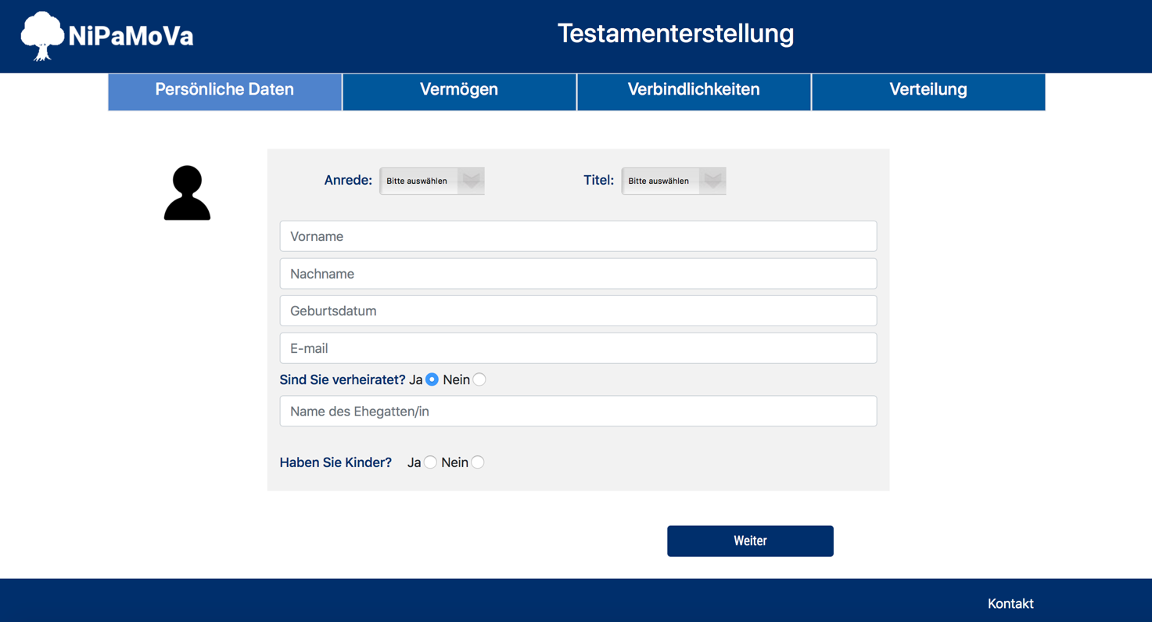

* Funktionalität wurde überprüft und funktioniert

## Betätigung der Radio Buttons (Haben Sie Kinder?)

Als nächstes wird der Benutzer aufgefordert anzugeben, ob er Kinder bzw. keine Kinder hat.

Wenn der Kunde keine Kinder hat und somit auf den „Nein“ Button klickt, wird der zweite „Nein“ Button lediglich ausgefüllt.

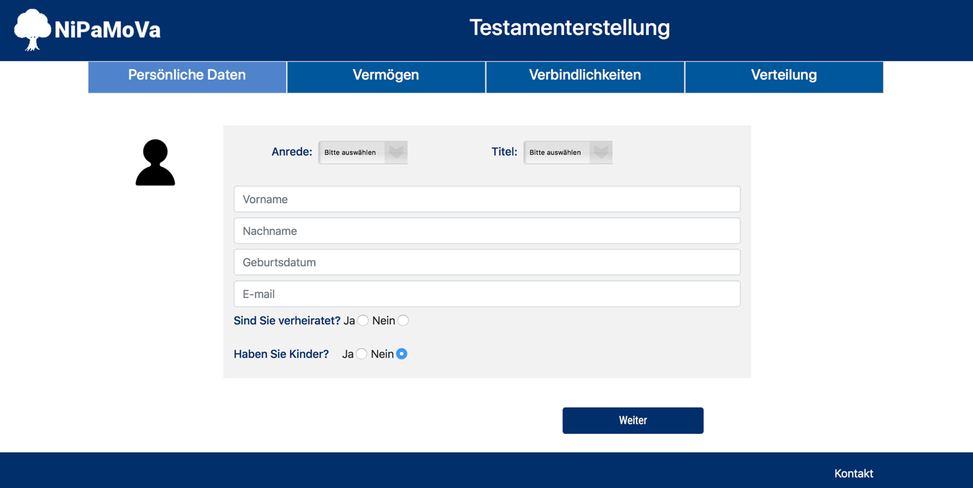

Wenn der Benutzer jedoch den „Ja“ Button betätigt, soll sich erneut eine zusätzliche Zeile öffnen. In dieser wird er aufgefordert die Anzahl seiner Kinder einzugeben.

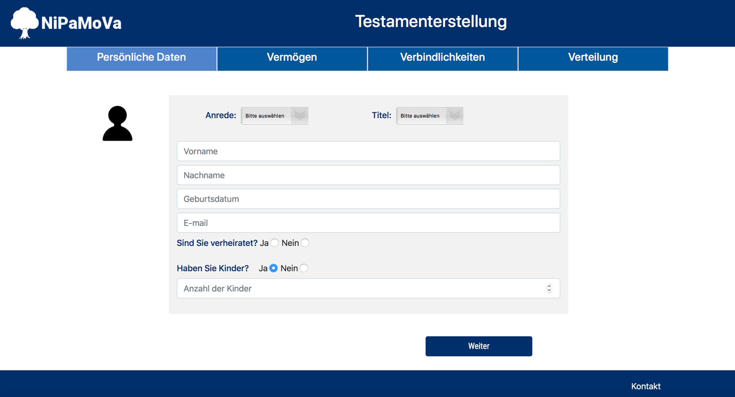

Sobald der Benutzer die Anzahl seiner Kinder eingegeben hat, sollen sich erneut zusätzliche Zeilen (je nach eingegebener Anzahl), in denen er die Namen seiner Kinder eingeben muss, öffnen. Wenn der Kunde Beispielsweise eine 2 eingegeben hat, sollen zusätzlich zwei neue Zeilen geöffnet werden.

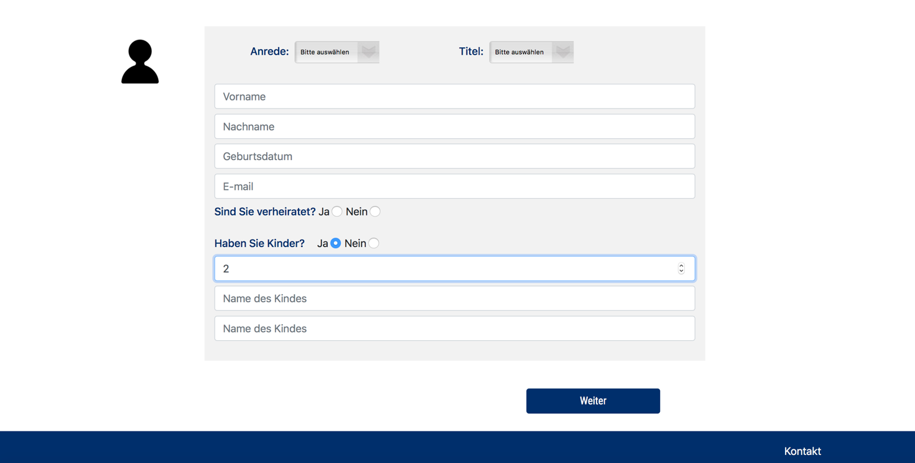

* Funktionalität wurde überprüft und funktioniert

## Betätigung des Weiter Buttons

Wenn der Kunde den „Weiter“ Button betätigt, überprüft das Programm ob alle Felder ausgefüllt sind. Wenn eins der Felder nicht bzw. falsch (z.B Zahl statt Text eingegeben) ausgefüllt sind, soll sich eine Box öffnen in der der Benutzer dazu aufgefordert wird, seine Daten zu überprüfen.

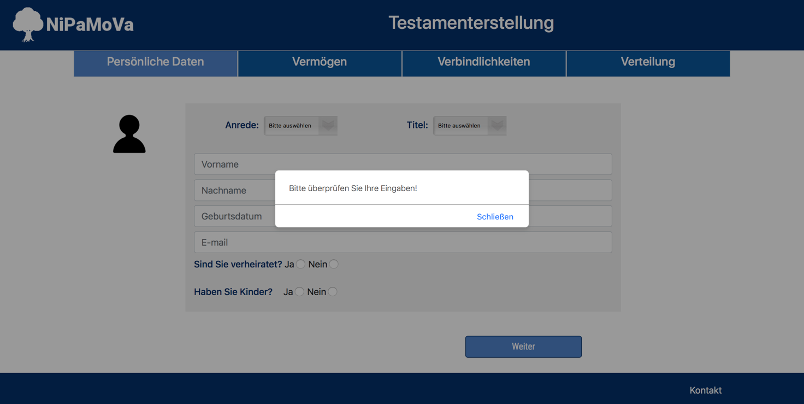

Wenn der Benutzer alle Felder gültig ausgefüllt hat und den „Weiter“ Button betätigt, sollte er zur nächsten Seite, der Vermögensseite, geführt werden.

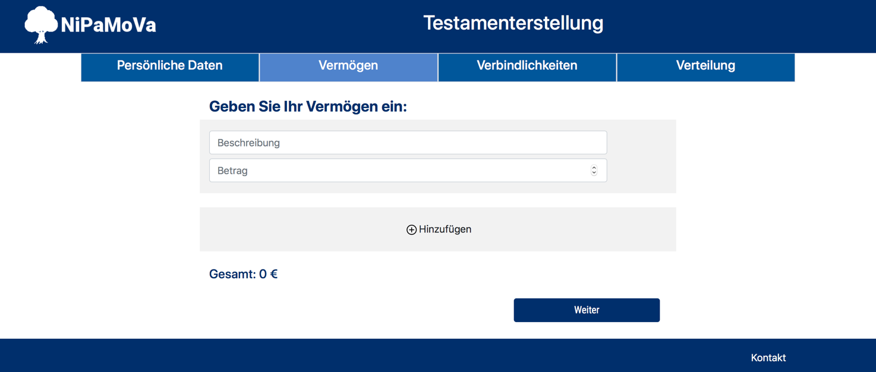

* Funktionalität wurde überprüft und funktioniert

# Abschluss

Diese Seite dient der Bestätigung für die Zahlungspflichtige Bestellung des Testaments.

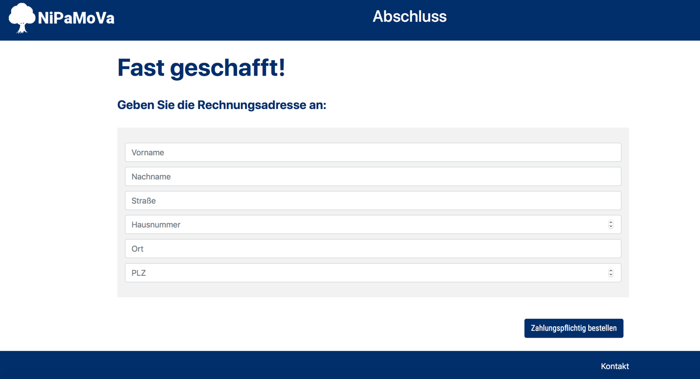

## Betätigung des Zahlungspflichtig bestellen Buttons

Zunächst muss der Kunde noch allgemeine Informationen angeben, um das Testament Zahlungspflichtig bestellen zu können. Bei Betätigung des „Zahlungspflichtig bestellen“ Buttons, wird zunächst überprüft, ob alle Felder ausgefüllt wurden. Wenn eines der Felder nicht richtig, oder gar nicht ausgefüllt wurde, soll auf der Seite eine Box „Bitte überprüfen Sie Ihre Eingaben“ erscheinen. Der Kunde muss alle Felder ausfüllen, sonst kann er sein Testament nicht Zahlungspflichtig bestellen.

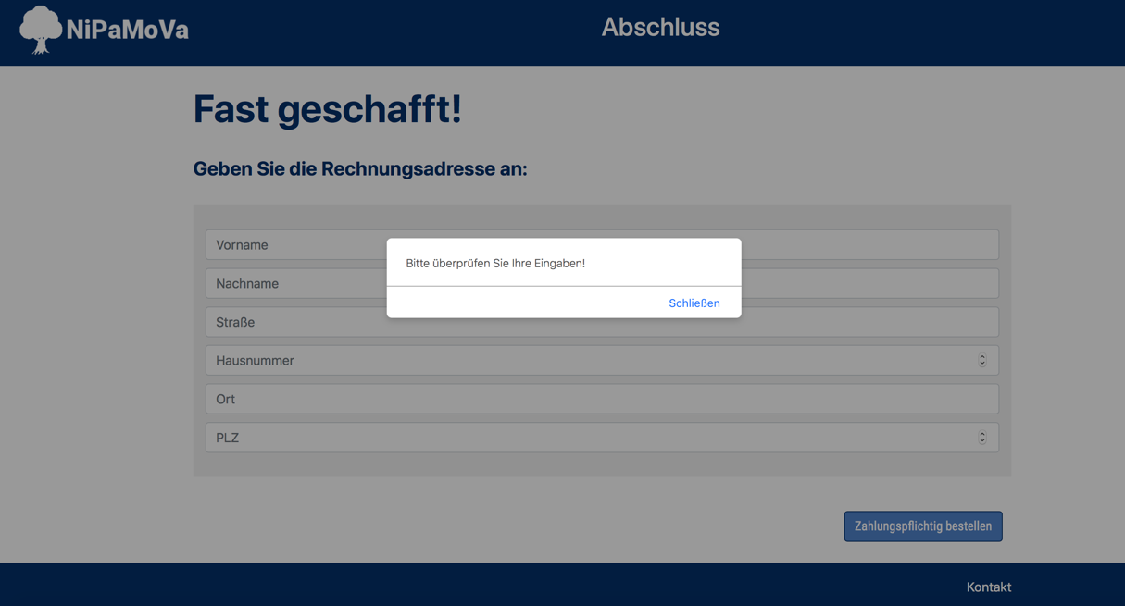

Wenn der Kunde jedoch alle Felder erfolgreich ausgefüllt hat, soll eine Infobox mit der Information „Danke für Ihre Bestellung!“ erscheinen.

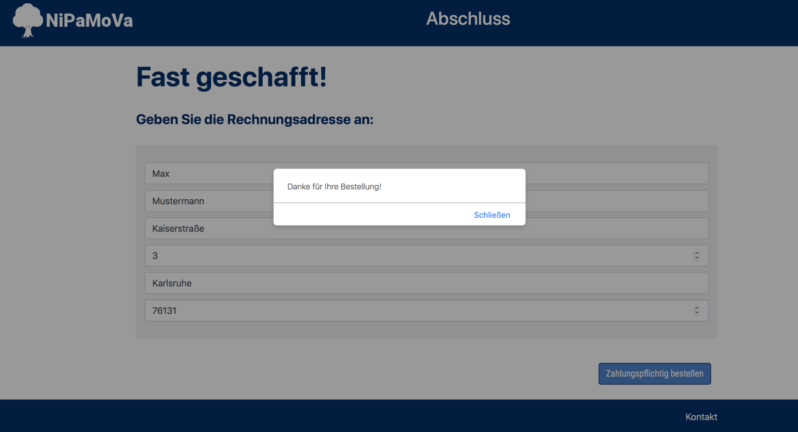

Der Mausklick auf den blau hinterlegten „Schließen“ Link soll dazu führen, dass der Benutzer erneut auf die Startseite von NiPaMoVa gelangt.

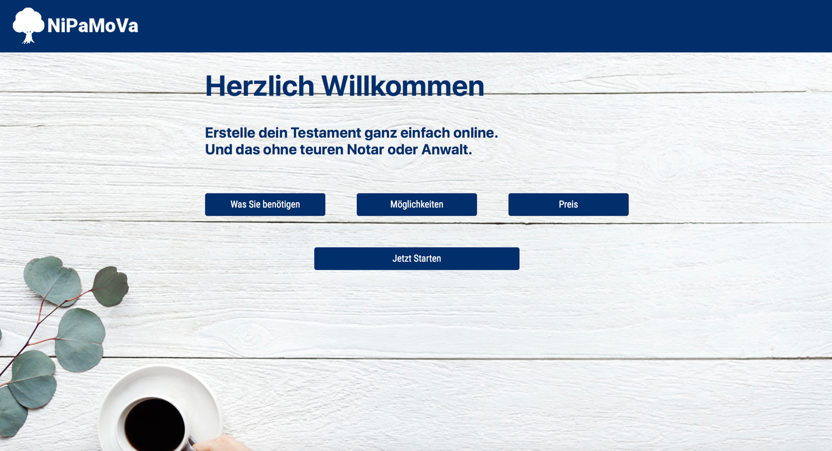

* Funktionalität wurde überprüft und funktioniert